附件3

全国征兵网报名流程流程步骤图解

第一步：进入官网https://www.gfbzb.gov.cn/

1.在全国征兵网(https://www.gfbzb.gov.cn/)首页右侧，点击“兵役登记(男兵)”;

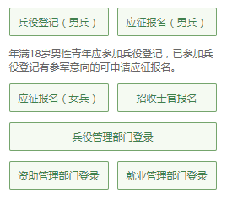
2.如果你是第一次来的男生，直接从“兵役登记(男兵)”进入页面就可以了;否则就从“应征报名(男兵)”进入页面。接下来的界面出现了

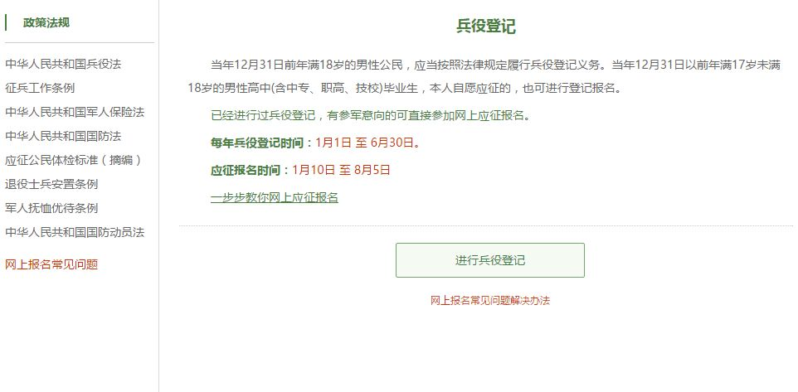

3.在这个页面中，会告知报名时间以及参军的政策说明，建议看后，点击 进行兵役登记 ，迈出你军旅生涯的第一步吧!

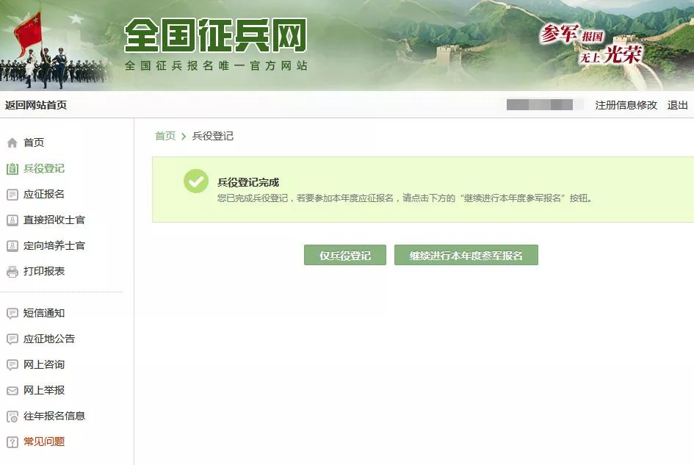

第二步：登入系统
4.你需要在页面上点击 注册 按钮去注册一个学信网账号后进行登录就行了，有学信网账号的，不需要再注册，直接登录。

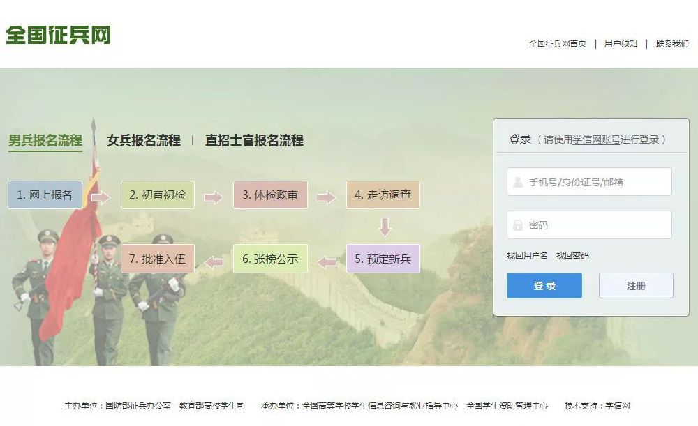

5.注册学信网账号必须实名，一定要用真实姓名和身份证认真填写，兵役机关将对有效信息进行审核。进行注册时，手机号既是账号，请牢记账号、密码。填写后，点击 立即注册 。

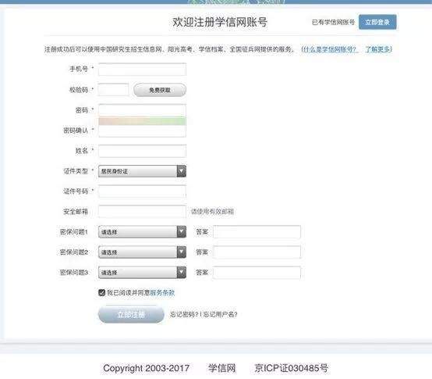

6.注册成功后，点击 立即登录 进行兵役登记。

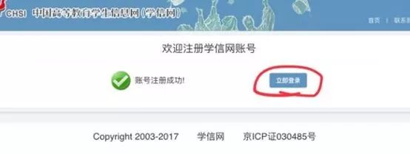

7.登录系统以后，点击右侧的 开始兵役登记 进行报名工作

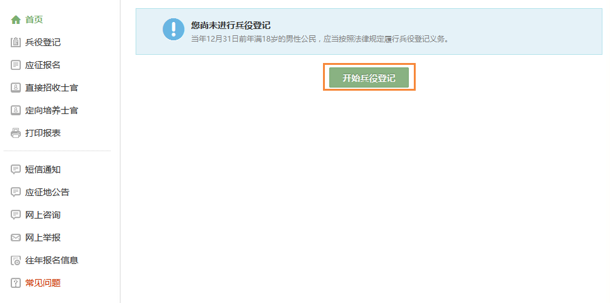

第三步：填写信息
8.开始报名你会发现跟所有的软件安装一样，会让你阅读一大篇的使用说明。不建议你直接点确定，在这个时候请详细阅读)兵役登记须知。了解自己的各方面情况是否达标，这能避免后续工作出现的很多麻烦哦!点击 我已阅读兵役登记须知 后，进入兵役登记信息填写页面。

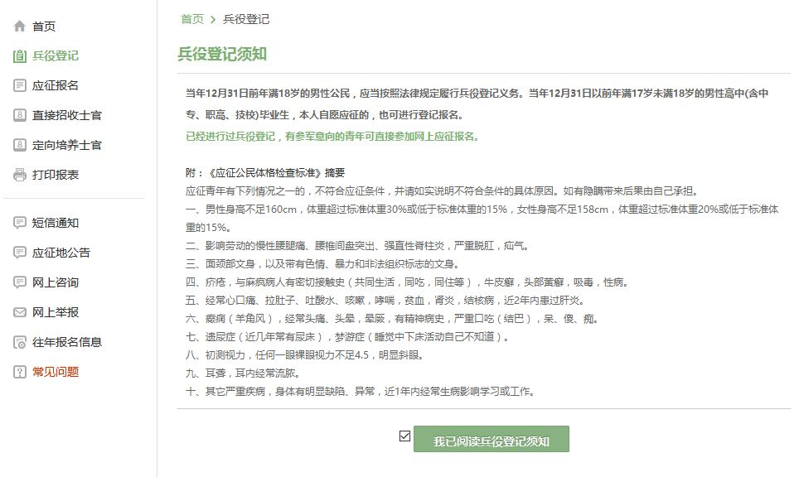

9.填写民族、政治面貌、户籍类型、独生子女、文化程度、学业情况、学校名称、联系电话(本人手机号、家庭电话)、户籍地、家庭住址等信息，点击 提交后即完成兵役登记。应征地选择学校所在地“河北省保定市莲池区河北大学工商学院”点击 提交后即完成兵役登记。

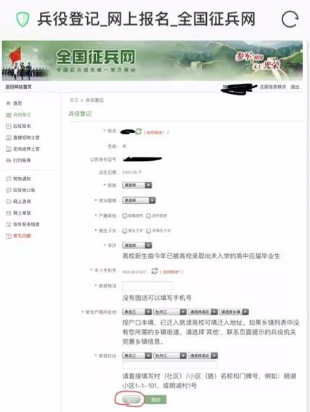

10.若要进行2021年参军报名，请点击继续进行本年度参军报名，完善个人信息。应征地选择学校所在地“河北省保定市莲池区河北大学工商学院”

11.看到左侧那么多菜单也不用紧张，只需按照右侧内容的提示一步步来，是绝对没有错的。
点击 打印兵役登记报名表 ，出现以下画面。

12.点击 下载《男性公民兵役登记卡》 ，可见下表“兵役登记报名表”内容。